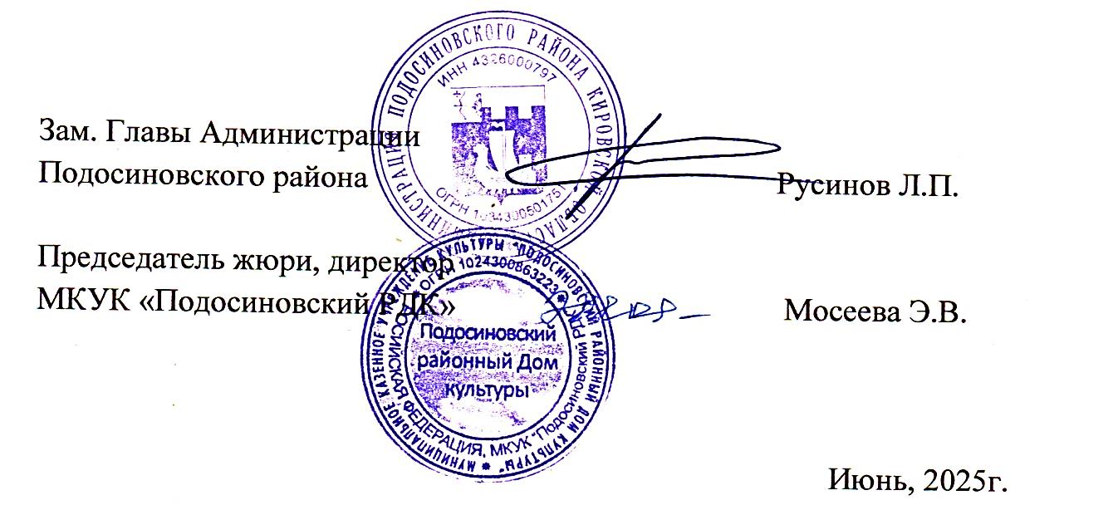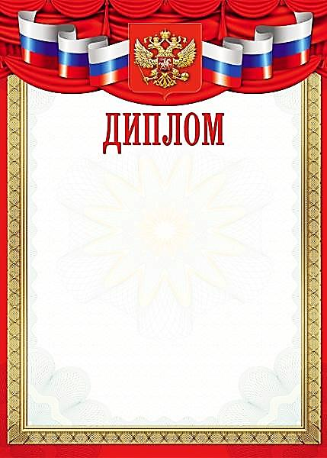

**Пушемская сельская библиотека**

**Бармина Наташа**

награждается

межрайонного очно – заочного конкурса

семейного творчества «Символы России»

**участника**